新教师本科教学准入管理系统需求
新教师教学准入流程图：
新入职教师

20学时培训
（可与助课、授课阶段同时进行）

是否副教授
（且有本科课堂主讲经历）

否
授课考察阶段
获得主讲教师资格
主讲教师资格申请
助课阶段
是

1.教师基本信息管理
教师基本信息查询、维护、导入、导出、筛选。
基本信息包括：工号、姓名、性别、所属单位、职称、入职/入站日期、学历、是否师资博士后、手机、出生年月、邮箱、指导教师、是否新教师、培训学时、当前准入状态、获得主讲资格日期、主讲资格证书编号。
2.培训记录管理
（1）教师培训活动发布
可在系统上发布教师培训活动，包括活动时间、报名时间、地点、内容、学时、可报名人数等信息，教师可登陆系统进行活动报名，报名成功且教师签到成功，则系统自动统计获得学时。
活动支持后台添加未报名教师功能。
（2）支持查询每位教师参加培训的具体情况，获得总学时。
3.助课试讲管理
教师助课情况查询、维护、导出、筛选。
（1）支持教师登录系统后填写助课考察申请，并提交导出pdf电子版打印。
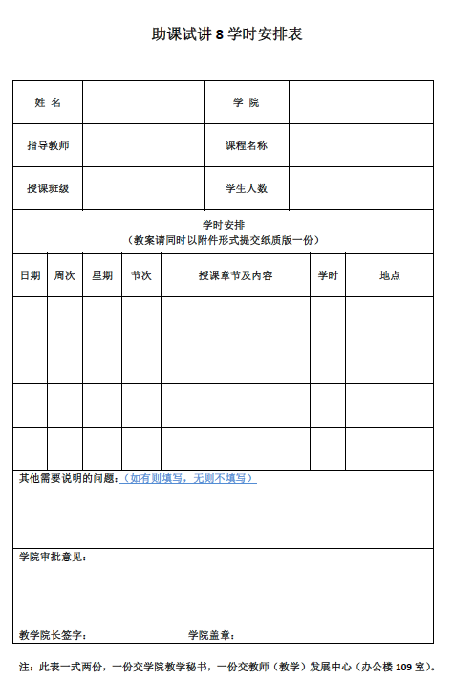
（2）查看教师提交的助课申请并进行审核，不合格的进行驳回，申请教师登录系统修改，合格的进行审核，状态为助课考察中，考察结束后根据考察情况进行通过和未通过操作，未通过教师需重新进行助课考察申请，通过教师可进行授课考察申请。
（3）支持后台录入专家评价和学生评价，同时教师登录系统可以查看到专家及学生评价，专家评价需要隐藏专家姓名，支持专家评价和学生评价的电子版导入、导出、手动录入，教师登录系统也可下载专家评价。
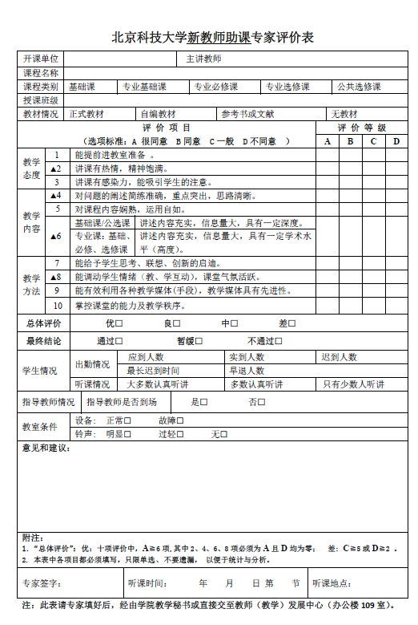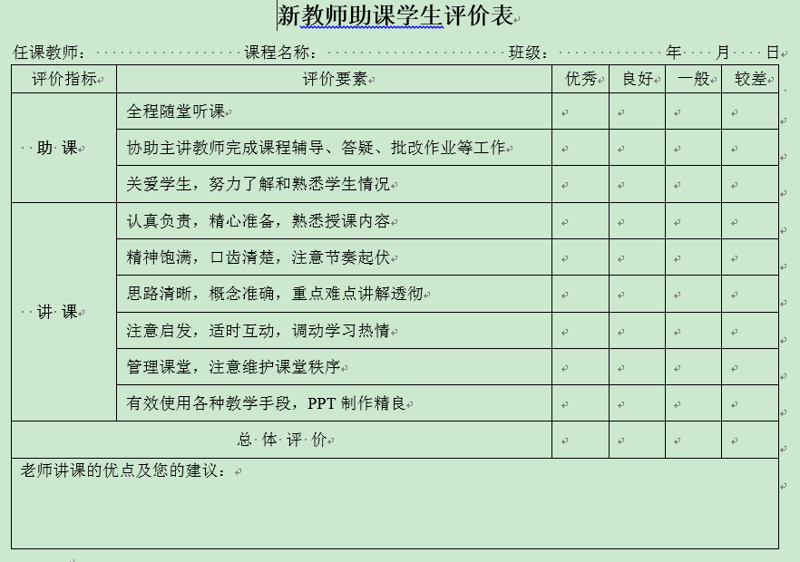
（4）支持教师提交免助课申请，后台进行审核，未通过则需重新申请或进行助课考察申请，通过可直接进行授课考察申请。
4.授课考察管理
教师授课考察情况查询、维护、导出、筛选。
（1）支持教师登录系统后填写授课考察申请，并提交导出pdf电子版打印。
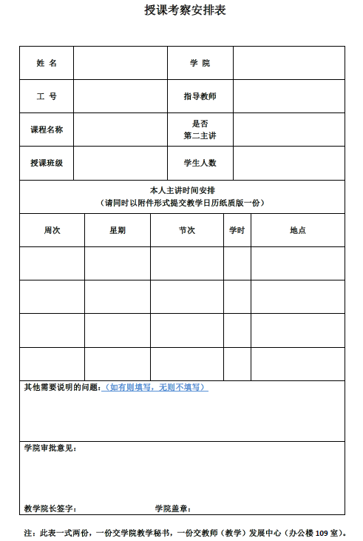
（2）查看教师提交的授课申请并进行审核，不合格的进行驳回，申请教师登录系统修改，合格的进行审核，状态为授课考察中，考察结束后根据考察情况进行通过和未通过操作，未通过教师需重新进行授课考察申请，通过教师且学时满20，可进行主讲资格申请。
（3）支持后台录入专家评价，同时教师登录系统可以查看到专家及学生评价，专家评价需要隐藏专家姓名，支持专家评价的电子版导入、导出、手动录入，教师登录系统也可下载专家评价。
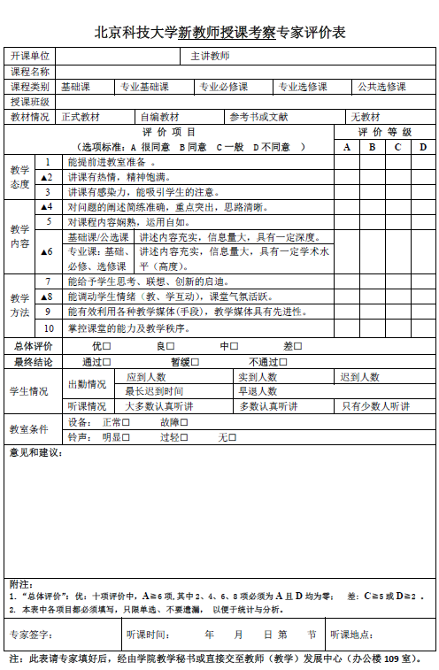
5.主讲资格管理
教师主讲资格申请情况查询、维护、导出、筛选。
（1）通过授课考察，且学时满20的教师，可登陆系统填写主讲教师资格申请表，并提交导出pdf电子版打印。
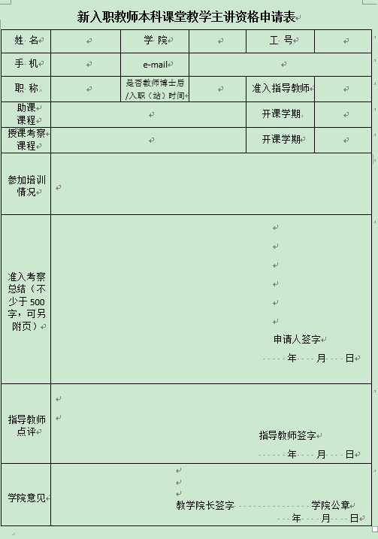
（2）查看教师提交的主讲资格申请并进行审核，不合格的进行驳回，申请教师登录系统修改，合格的进行审核，状态为通过主讲资格申请，并授予主讲教师资格，同时进行主讲教师资格证书编号。
6.公众号功能需求
（1）活动报名
教师发展中心的讲座、沙龙、示范课通知，可以微信公众号报名，可以修改报名。
（2）服务
自助查询：教师基本信息、培训学时、准入状态、参加活动情况、专家听课评价等。
7.其他
目前以上功能都是通过教师发展中心网站和教师发展中心公众号进行，同时教师发展中心网站具有发布新闻、通知、文件等，上传活动资料（教师可能录系统后进行下载）等功能。

